|  |  |  |  |
| --- | --- | --- | --- |
| **Adı:** |  | **…………………. Ortaokulu** |  |
| **Soyadı:** |  | **………………. Eğitim Öğretim Yılı** | Tarih: ……/……/ 202.. |
| **Sınıfı:** |  | **KURAN-I KERİM** | Aldığı Not |
| **No:** |  | **6. Sınıf 1.Dönem 2. Yazılı / Sınav Soruları** |  |

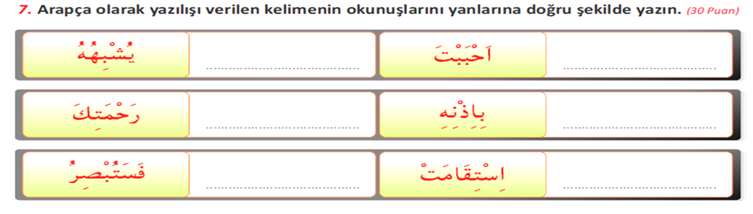

**C.AŞAĞIDAKİ ÇOKTAN SEÇMELİ SORULARI CEVAPLAYINIZ.(20X4=80 PUAN)**

**1.Allah tarafından Hz.Muahmmed’e (sav) Cebrail vasıtasıyla indirilen kitap hangisidir ?**

1. İncil B.Tevrat
2. Zebur D.Kur’an-ı Kerim

**2.Kur’an-ı Kerim hangi dilde indirilmiştir ?**

1. Türkçe B.İbranice
2. Arapça D.Farsça

**3.**Kur’an-ı Kerim gönderiliş amacını Sa’d suresi, 29. ayette şu şekilde açıklamaktadır:’“(Resulüm!) Sana bu mübarek Kitab’ı, ayetlerini düşünsünler ve aklını kullananlar öğüt alsınlar diye indirdik.”

**Sadece bu ayete göre aşağıdakilerden hangisi çıkartılamaz?** (8 puan)

A) Kur’an mübarek bir kitaptır.

B) İnsanların düşünmesi gereken bir kitaptır.

C) Öğüt alınması gereken bir kitaptır.

D) Kur’an sıradan bir kitaptır.

**4.Kuranı kerimde Allah’ın emrine uymak için oğlunu kurban etmek isteyen Allah’ın onun yerine bunu kes diyerek kurban gönderdiği peygamber kimdir ?**

A)Hz Musa B)Hz Lokman

C)Hz İbrahim D)Hz Nuh

**5.‘’Kur’an’ı güzel bir şekilde (tertil ile ) (ağır ağır, , anlayarak ve hissederek) oku’’ ayetinden aşağıdakilerden hangisi çıkarılamaz ?**

1. Kur’an’ı anlayarak okumalıyız.
2. Kur’an’ı düşünmeden okumalıyız.
3. Kur’an’ı hissederek okumalıyız.
4. Kur’an’ı tane tane okumalıyız.

**6-Kur’an’ı güzel bir ses ve tarzla okunmasına ne denir?**

A.Ayet B.Mukabele

C.Kıyam D.Tilavet

**7-Aşağıdakilerin hangisi kuranı kerimin hep birden değilde süreç içersinde zamana yayılarak 23 yıl içinde indirilmesinin sebebidir?**

1. Eğer kuran birden indirilmiş olsaydı insanlar ibadetlerden ve hükümlerden birden sorumlu olacağı için bu zor olurdu
2. Hep birden indırilmesi Allaha zor olduğu için
3. Cebrail a.s peygamberimize bu şekılde vermek ıstediği için
4. Peygamberimiz böyle isediği için

**8-Kur’an’da anlatılan, bizlere ibret olacak, yaşanmış olaylara ne ad verilmektedir? .**

1. Kıssa B.Destan
2. Efsane D.Hadis

**9.Aşağıdaki verilenlerden hangisi kıssalardan çıkarılacak sonuçlarla ilgili değildir?**

1. Ders çıkarmak
2. Örnek almak
3. Yanlış davranıştan kaçınmak
4. Okumamızı geliştirmek

**10-Kur’an-ı Kerimde ilk vahiy olarak ‘’oku ‘’ayetiyle başlayan ve insanın bir kan pıhtısından yaratıldığından bahseden sure hangisidir?**

1. Alak suresi 1-5.ayetler
2. Fatiha suresi 1-5 ayetler
3. İhlas Suresi 1-3 ayetler
4. Bakara Suresi 1-5.ayetler

**12-Hz. İbrahim ile ilgili aşağıda verilen bilgilerden hangisi yanlıştır?**

A) Nemrut ile mücadele etmiştir.

B) Hz. Ali ve Hz.Yakup’un babasıdır.

C) Kabe’yi inşa etmiştir.

D) Nemrut Onu ateşe atmıştır.

**13*- Kur’an-ı Kerim’i niçin okumalıyız?* Sorusuna en güzel cevap hangisi olur?**

a) Sadece sevap kazanmak için

b) Yüce Allah’ın emir ve yasaklarını bilip hayatımıza uygulayabilmek için

c) İnsanların övgüsünü almak için

d) Sadece ölülerimizin ruhuna gitsin diye

**14-‘’ey örtüsüne bürünen geceleyin namaza kalk !(teheccüd namazı) ’’ ayeti hangi surede geçer?**

1. Yasin Suresi B)Bakara Suresi
2. Müzzemmil Suresi D)Hud Suresi

**15-Kur’an harflerini mahreçlerine ve kurallarına uygun şekilde okumak konusuyla ilgilenen ilim dalı aşağıdakilerden hangisidir?**

a)Hadis b)Meal

c)İlmihal d)Tecvit

**16.** *Kur’an’ı okurken harfleri çok iyi telaffuz etmeliyiz. Eğer böyle yapmazsak …………*

**Yukarıdaki cümleyi aşağıdakilerden hangisi tamamlamalıdır?**

A ) insanlar tarafından beğenilmeyiz.

B ) cehennemlik olabiliriz.

C ) ayetlerin anlamları değişebilir.

D ) ne sevap alırız ne de günah.

**17- Kur’an kaç yılında, hangi ayda, hangi gecede indirilmeye başlanmıştır?**

A) 610 yılında,Şaban ayında,Miraç gecesi

B) 622 yılında,Ramazan ayında, Kadir Gecesi

C) 571 yılında,Şaban ayında,Mevlid Gecesinde

D) 610 yılında,Ramazan ayında,Kadir gecesinde

**11- Aşağıdakilerden hangisi yanlıştır?**

A)Mutlu ve huzurlu bir hayat sürmemiz için Kuran’ı Kerimi okuyup anlamaya önem vermeliyiz.

B)Kur’an-ı Kerim sadece peygamberlerin hayatlarından bahseder.

C)Namaz kılarken okumak için Kur’an-ı Kerim’den bazı ayet ve süreleri öğrenmeliyiz.

D)Kur’an okumak ,insanı pisikolojik açıdan rahatlatır.

**18-Hz.MUHAMMED e peygamberlik görevi nerede**

**verilmiştir?**

a) Arafat b) Sevr

c) Hira d) Cudi

**19-** *Babası Hz.İsmail’e Allah’ın ondan kendisini kurban etmesini istediğini söyleyince Hz.İsmail babasına : “Babacığım! Emrolunduğun şeyi yap. İnşallah beni sabredenlerden bulursun, deyiverdi.”*

**Yukarıdaki metne bakarak Hz.İsmail’in kişiliği hakkında özellikle aşağıdakilerden hangisini söyleyebiliriz?**

a) Çok şükreden bir kuldu.

b) Çok bilgili bir insandı.

c) Allah’ın emirlerine gönülden bağlıydı.

d) Yardımsever bir çocuktu.

**20-Hz.İbrahim’in ilk oğlu kimdir?**

a)İshak b)Yakup

c)Yusuf d)Ali

**Aşağıdaki cümlelerden doğru olanın başına “D”,yanlış olana “Y” harfi koyunuz. (20 puan)**

( ) Kur’an,ilahi(Allah tarafından gönderilen) kitapların sonuncusudur.

( ) Kur’an’ın hükümleri kıyamete kadar geçerlidir.

( ) Kur’an’ı okumak,kurallarına uymaktan daha önemlidir.

( ) Kur’an,peygamberimizin sözlerinden oluşur.

( ) Kur’an,peygamberimiz zamanında kitap haline getirilmiştir.

( ) Tecvid, Kuran’ı Kerim’i doğru ve güzel okuma kurallarıdır.

( ) Namaz da Kuran’dan bir miktar okumaya ‘kıraat’denir.

( ) Hz İbrahim’in babasının adı Azer’dir.

( ) Ateşe atılan peygamber Hz İsa’dır.

( ) Sizin en hayırlınız Kuran ı öğrenen ve öğretendir.

Başarılar Dilerim 😊

Din Kültürü ve Ahlak Bilgisi Öğretmeni

***DİĞER SINAVLAR İÇİN TIKLAYINIZ.***

